TRABAJO PLAN ACOMPAÑAMIENTO

LENGUA Y LITERATURA 1º 1º C.B.
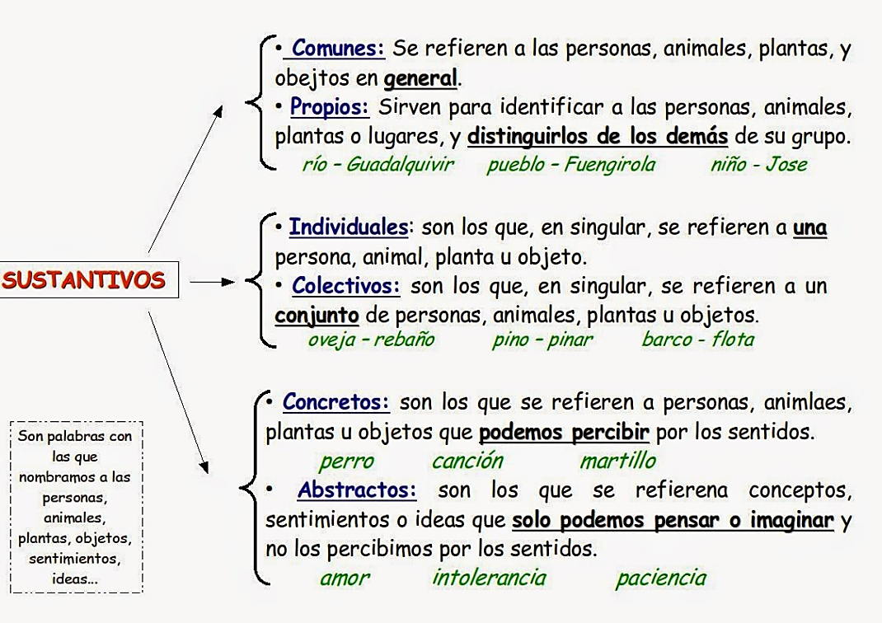

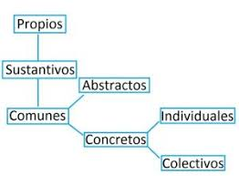

- Marcá con verde los sustantivos femeninos y con azul los sustantivos masculinos.
Gato computadora almacén reloj lapicera ratita esmeralda momento mesada anotador
- Escribí los sustantivos individuales que corresponden a estos colectivos
enjambre – constelación – dentadura – alameda – jauría – caserío – rebaño.

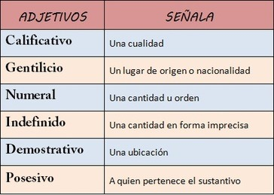

3)Completa el texto con adjetivos demostrativos, posesivos o indefinidos.

algunos / sus / estos / su / aquellos / muchos / poco / ningún / tanta / nuestra / estas / sus / otro
La inmigración en la Argentina.

Desde mediados del siglo XIX y durante gran parte del siglo XX, llegaron a la Argentina ……………………inmigrantes europeos que huían de las guerras, el hambre o las persecuciones religiosas. ………………hombres y mujeres se veían obligados a dejar………………patria y……………posesiones y a trasladarse a…………………país, muchas veces con………………dinero y sin……………conocimiento del idioma. Alejados de………………familiares y amigos, esperaban semanas para tener noticias, ya que en……………tiempos la comunicación se realizaba a través de cartas.
Si bien……………inmigrantes se trasladaron a zonas rurales, la mayoría optó por vivir en los grandes centros urbanos, como Buenos Aires, Rosario y Córdoba……………………….ciudades crecieron rápidamente, lo que causó ciertos problemas, ya que no estaban preparadas para……………gente.
De diversas maneras, los inmigrantes contribuyeron a poblar el territorio argentino y a formar…………………sociedad.

.

- Clasificar los sustantivos y adjetivos subrayados:
- El brujo convirtió a los cincuenta sapos de toda la laguna en pájaros.
- Al cantar del gallo, el soldado valiente se levantó para enfrentar su tercera batalla.
- Aquellos once jugadores jujeños lucharon para ganar ese partido en Bolivia.
- Los profesores chilenos trabajan treinta y dos horas por semana.
- Los perros callejeros recibirán cuidados por un hospital solidario.
- Esos estudiantes jóvenes viajaron por todo Portugal.

- ¿Cuál es el adjetivo gentilicio de los siguientes sustantivos propios?
Paraguay Chile Tierra del Fuego Chubut Bolivia Belén Portugal Haití Cuba Rusia

ELEMENTOS DEL CIRCUITO DE LA COMUNICACIÓN

Llamamos situación comunicacional a la circunstancia en la cual, a través del lenguaje, logro dar a conocer lo que quiero a los demás. Asimismo, es en una situación comunicacional como entiendo a los otros.
Es importante tener presente a los elementos que conforman la situación comunicacional:
El
El referente
Es el tema del mensaje.
El contexto:
El contexto es el entorno espacio-temporal en el que tiene lugar la comunicación. Y es que no hay que olvidar que el dónde y el cuándo influyen mucho tanto en la emisión del mensaje como en su recepción e interpretación. Alrededor de los sujetos que se comunican, siempre hay un emisor
Sujeto que construye, codifica y emite un mensaje destinado a una persona en particular. Puede ser una persona o varias, un mecanismo de una máquina, un animal, etc.
El receptor
Persona a la que está destinado el mensaje, quien recibe la información. Algunas veces es diferente del destinatario de la misma (aquel a quien realmente va dirigido el mensaje). También puede tratarse de una persona, un grupo, etc.
El mensaje
Es lo que concretamente se está diciendo. Es la información, el conjunto de señales que conforman el contenido informativo.
El código
Es el medio por el cual se construye el mensaje. Es un sistema de signos que el emisor utiliza para poder enviar el mensaje. Debe ser compartido por el emisor y el receptor, de otra forma no podrán comunicarse.
a) Código Lingüístico:
Es cuando utilizamos palabras, ya sea en forma oral o escrita.
b) No lingüístico:
Es cuando el mensaje se transmite sin utilizar las palabras: los colores, las señas, los sonidos, las señales de tránsito, lenguaje de señas, código morse, etc.
El canal
Es el soporte que elige el emisor para enviar su mensaje, este puede ser sonoro, táctil o visual. El medio a través del cual el mensaje se traslada desde el emisor hasta el receptor: aire en una conversación, papel o una pantalla de una computadora o teléfono en la comunicación escrita, etc.
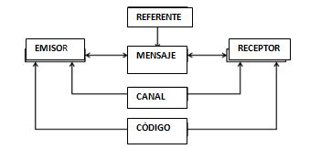
- Indicar los elementos del circuito de la comunicación

Manuel le envía un telegrama a Sofía en el que le dice que ya nació Franco.

La hija le pregunta al padre si la dejará salir el sábado

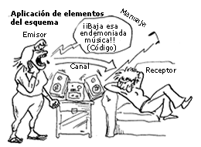
FUNCIONES DEL LENGUAJE
FUNCIÓN REFERENCIAL O INFORMATIVA: se cumple cuando la intención del emisor es transmitir información. En este caso, el elemento resaltado de la comunicación es el referente, es decir el tema del que trata el mensaje.
Ejemplo: la familia Martínez salió.
FUNCIÓN APELATIVA: se cumple cuando la intención del emisor es influir sobre el receptor. Se resalta el receptor, porque se le pide ose le sugiere que haga algo.
Ejemplo: ¡aproveche esta oportunidad, últimos días de liquidación! ¡Aceptamos todas las tarjetas!
FUNCIÓN EXPRESIVA O EMOTIVA: la intención del emisor es expresar un sentimiento o emoción, el elemento que se destaca es el emisor mismo, ya que habla sobre él. Por ejemplo: ¡Que feliz estoy!
FUNCIÓN FÁTICA: se cumple cuando los hablantes quieren verificar que el canal por el cual se comunican funciona bien. En este caso se resalta el canal, que es el elemento que se está probando.
Por ejemplo: ¿Me escuchas? ¡Hola, hola…!
FUNCIÓN METALINGUÍSTICA: se cumple cuando la intención del emisor es hablar sobre el código, es decir sobre el lenguaje mismo, sobre las palabras que lo forman.
Por ejemplo: mesa es sustantivo común, concreto individual; o puedo escribir árbol y decir que es una palabra grave por su acentuación.
FUNCIÓN POÉTICA: en este caso, la intención del emisor es producir ciertos sentimientos o emociones por medio de un mensaje. Así lo que se resalta es el mensaje mismo. Por lo general aparece en un poema.
Por ejemplo: “Me duele este silencio”.

- Determinar la función del lenguaje según los siguientes enunciados:

- El tiempo para el miércoles se presentará inestable con probabilidades de llovizna.
- Gran feria de garaje. Passo 210. Ropas usadas y nuevas. Precios accesibles. ¡No te lo pierdas!
- Tu mirada; pura, inocente, clara. Tu sonrisa; radiante, cálida, calma.
- Luna: Astro satélite de la tierra. Luz nocturna que nos refleja este satélite de la que recibe el sol.

CUENTO FANTÁSTICO
La Soga (Silvina Ocampo)
A Antoñito López le gustaban los juegos peligrosos: subir por la escalera de mano del tanque de agua, tirarse por el tragaluz del techo de la casa, encender papeles en la chimenea. Esos juegos lo entretuvieron hasta que descubrió la soga, la soga vieja que servía otrora para atar los baúles, para subir los baldes del fondo del aljibe y, en definitiva, para cualquier cosa; sí, los juegos lo entretuvieron hasta que la soga cayó en sus manos. Todo un año, de su vida de siete años, Antoñito había esperado que le dieran la soga; ahora podía hacer con ella lo que quisiera. Primeramente hizo una hamaca colgada de un árbol, después un arnés para el caballo, después una liana para bajar de los árboles, después un salvavidas, después una horca para los reos, después un pasamano, finalmente una serpiente. Tirándola con fuerza hacia delante, la soga se retorcía y se volvía con la cabeza hacia atrás, con ímpetu, como dispuesta a morder. A veces subía detrás de Toñito las escaleras, trepaba a los árboles, se acurrucaba en los bancos. Toñito siempre tenía cuidado de evitar que la soga lo tocara; era parte del juego. Yo lo vi llamar a la soga, como quien llama a un perro, y la soga se le acercaba, a regañadientes, al principio, luego, poco a poco, obedientemente. Con tanta maestría Antoñito lanzaba la soga y le daba aquel movimiento de serpiente maligna y retorcida que los dos hubieran podido trabajar en un circo. Nadie le decía: “Toñito, no juegues con la soga.”La soga parecía tranquila cuando dormía sobre la mesa o en el suelo. Nadie la hubiera creído capaz de ahorcar a nadie. Con el tiempo se volvió más flexible y oscura, casi verde y, por último, un poco viscosa y desagradable, en mi opinión. El gato no se le acercaba y a veces, por las mañanas, entre sus nudos, se demoraban sapos extasiados. Habitualmente, Toñito la acariciaba antes de echarla al aire, como los discóbolos o lanzadores de jabalinas, ya no necesitaba prestar atención a sus movimientos: sola, se hubiera dicho, la soga saltaba de sus manos para lanzarse hacia delante, para retorcerse mejor.Si alguien le pedía:—Toñito, préstame la soga.El muchacho invariablemente contestaba:—No.A la soga ya le había salido una lengüita, en el sito de la cabeza, que era algo aplastada, con barba; su cola, deshilachada, parecía de dragón.Toñito quiso ahorcar un gato con la soga. La soga se rehusó. Era buena.¿Una soga, de qué se alimenta? ¡Hay tantas en el mundo! En los barcos, en las casas, en las tiendas, en los museos, en todas partes... Toñito decidió que era herbívora; le dio pasto y le dio agua.La bautizó con el nombre Prímula. Cuando lanzaba la soga, a cada movimiento, decía: “Prímula, vamos Prímula.” Y Prímula obedecía.Toñito tomó la costumbre de dormir con Prímula en la cama, con la precaución de colocarle la cabecita sobre la almohada y la cola bien abajo, entre las cobijas.Una tarde de diciembre, el sol, como una bola de fuego, brillaba en el horizonte, de modo que todo el mundo lo miraba comparándolo con la luna, hasta el mismo Toñito, cuando lanzaba la soga. Aquella vez la soga volvió hacia atrás con la energía de siempre y Toñito no retrocedió. La cabeza de Prímula le golpeó el pecho y le clavó la lengua a través de la blusa.Así murió Toñito. Yo lo vi, tendido, con los ojos abiertos. La soga, con el flequillo despeinado, enroscada junto a él, lo velaba.
- Una vez finalizada la lectura, contestar

a) ¿por qué crees que este es un cuento fantástico?
b) ¿cuál es la causa de la muerte de Antoñito?
2. Buscar el fragmento en donde la realidad se quiebra y surge lo fantástico.
3. La soga se transforma en una serpiente ¿verdad? Así que a buscar partes del cuento o expresiones que reflejan que la soga se transformó efectivamente en ese animal.

Normativa: diptongo, triptongo, hiato.
- Las vocales se dividen en dos grupos:
- ABIERTAS: a, e, o
- CERRADAS: i, u
DIPTONGO: se llama a la unión de DOS VOCALES en una misma SÍLABA. Para que dos VOCALES formen DIPTONGO:
- VOCAL ABIERTA $+$ VOCAL CERRADA= ai-re cau-sa pei-ne oi-ga pai-sa-je
- VOCAL CERRADA $+$ VOCAL ABIERTA= co-me-dia tie-rra pio-jo fue-go via-je
- VOCAL CERRADA $+$ VOCAL CERRADA= rui-do cui-da-do ciu-dad triun-fo
TRIPTONGO: se llama triptongo a la concurrencia de tres vocales en una misma sílaba. Para que 3 vocales contiguas (seguidas) formen triptongo, debe ser una vocal abierta que ocupa la posición intermedia entre dos vocales cerradas (ninguna de las cerradas debe llevar tilde).
Ejemplo: ac-tuáis Pa-ra-guay U-ru-guay miau
NO SE FORMAN DIPTONGOS CUANDO:
SEGÚN LAS NORMAS GENERALES UNA DE LAS VOCALES LLEVA TILDE.
EJEMPLO: DÍ-A. IN-FLU-Í

HIATO:
Se llama HIATO a la secuencia de dos vocales que no pertenecen a la misma sílaba. Para que esto ocurra las vocales deben ser:
- Dos abiertas (no importa que lleve tilde).
- Una vocal abierta más una cerrada con tilde, o una cerrada con tilde más una abierta.
- Separa en sílabas y rodea los diptongos o triptongos y subraya los hiatos en estas palabras:
- La presencia de “H” entre las vocales contiguas no impide la formación de diptongos o de hiatos.
- Cuando la “y” aparece en posición final de palabra, se considera vocal “i” (sonido “i”).

Ejemplo: Expresiones: ex – pre-sio- nes.
Paracaídas penséis aliviáis aire sueño reír zoológico Paragu

